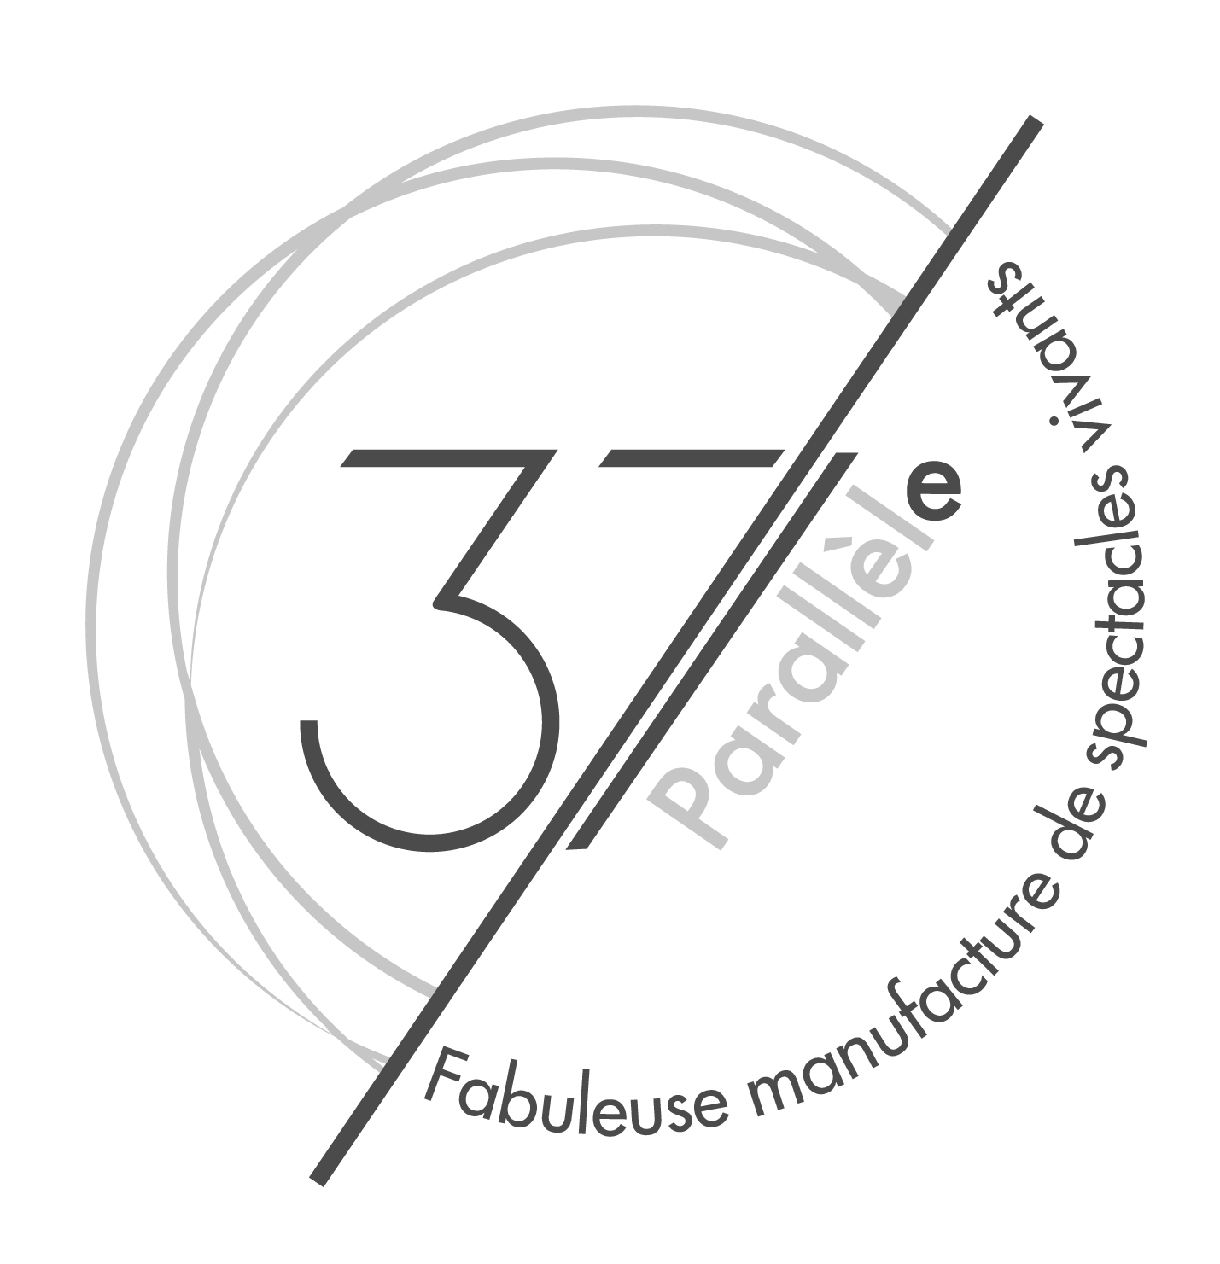
APPEL A PROJETS
RÉSIDENCE DE CREATION

SPECTACLE VIVANT PLURIDISCIPLINAIRE
ARTS DE LA RUE

RÉSIDENCES COURTES
3 à 5 jours
Janvier à Juin 2020

SALLE DANSE
SALLE THÉÂTRE

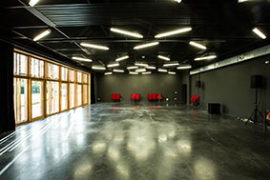
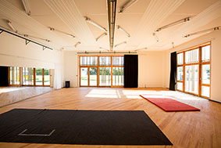

FONDEMENTS
Le 37ème Parallèle est né d’une politique de soutien aux Arts de la Rue votée d’intérêt communautaire à l'unanimité par le Conseil d’Agglomération de Tours Plus en 2007.

Les neuf compagnies fondatrices en sont Choz Limited, Compagnie C'koi ce cirk, Compagnie Du Coin, Compagnie D, Escale, Le Muscle, Le Petit monde, La Saugrenue, Compagnie Sous le Pavé.
Elles ont été associées à toutes les phases de conception et réalisation de ce nouveau lieu. Tenant compte de l’évolution future des Arts de la Rue pressentie et dans laquelle il s’inscrit, le collectif a orienté la construction vers un lieu pluridisciplinaire de spectacle vivant.

L’association est née en 2012. En 2013, CKOICECIRK la quitte et Metalric, atelier de métallerie, la rejoint.

Ce lieu a pour vocation de favoriser la création artistique tous azimuts, la mutualisation et les échanges, d’encourager les initiatives collectives, de soutenir le croisement des pratiques professionnelles en son lieu et de contribuer à l’émergence et au développement de compagnies. Le 37ème Parallèle a été inauguré officiellement le 15 novembre 2014.

Il héberge neufs structures artistiques permanentes œuvrantà la création, à la transmission, à la production de spectacles et de projets culturels, regroupées au sein de la Boussole, organe associatif collégial fondé sur la concertation et la recherche de consensus.
Cette équipe est engagée dans la gestion, le développement et l’ouverture du lieu, aux côtés du coordinateur technique et de la coordinatrice générale.

Il accueille temporairement depuis 2016, des artistes et des compagnies en résidence, pour des périodes de création, recherche-écriture,
mise en scène, jeu-plateau, fabrication.

Sur l’eau c’est l’intelligence qui prévaut.

Nous souhaitons appliquer ce principe, à la navigation du 37ème Parallèle, lieu de travail artistique pluridisciplinaire avec une présence forte des arts en espace public . Dès sa construction, le 37eme Parallèle a été conçu pour être un outil de création de spectacle vivant qui mutualise des espaces de travail mis à sa disposition par l'agglomération de Tours Plus, aujourd’hui Tours Métropole. Il est autogéré par ses utilisateurs. Les valeurs qui le portent sont la solidarité, l'échange d'expériences, la confiance, le respect, l'écoute et la transmission.
A sa barre, la Boussole, composée de représentants des compagnies permanentes et des compagnons de route, fixe ses orientations et ses règles. Les decisions, afin que chaque utilisateur s'approprie le projet global et en soit porteur à part entire, sont prises au consensus.
Le 37ème parallèle est l'occasion d'expérimenter une nouvelle façon de décider, de créer et de vivre ensemble.
Chaque personne travaillant en son sein s'engage à porter et transmettre ses "règles de barre".
Règles de barres
- Les Modalités d’accueil en résidence

- Le 37ème Parallèle propose 3 types de résidences :

- Résidence- écriture
Elle concerne des projets au début de leur développement et correspond à une phase de recherche (écriture, exploration, etc.).

- Résidence- création
Elle concerne des projets plus avancés dans leur évolution. Les compagnies doivent se trouver dans un processus de création.

- Résidence- chantier
Elle concerne des projets pour le quel il y a un besoin de construction.

> Toutes les disciplines sont invitées à venir travailler : théâtre, cirque, musique, danse, marionnettes, arts plastiques, etc.

La sélection des compagnies résulte d'une pluralité de critères :
    - l'attention apportée à la rencontre et aux liens à tisser avec les publics du territoire où est implanté le 37ème Parallèle ;
    - la pertinence et les motivations de la Cie à être accueillie ;
    - la rencontre et le croisement des disciplines au sein d’une même création ;
    - le circuit d’accueil en résidence, notamment sur la localité, la région ;
    - les capacités techniques du lieu et la disponibilité des espaces ;
    - la capacité de co-organisation d’une sortie de résidence ou d’une étape de travail publique.

- Les modalités d’accompagnement

Le 37ème Parallèle se fait ressource pour les compagnies accueillies, selon les disponibilités et les besoins : pour un regard extérieur, un temps d’échange et de réflexion, des compétences en administration, production, communication, diffusion…

Le coordinateur technique du 37ème Parallèle peut être présent sur des temps choisis lors des résidences.

Le 37ème Parallèle met par ailleurs à disposition son parc de matériel technique, dans la mesure de sa disponibilité (pour plus de précision sur le matériel, nous consulter)
Le 37ème Parallèle co-organise avec la compagnie des temps d’ouverture au public, de rencontres et d’échanges avec des groupes
d’enfants et de jeunes, des adultes, des professionnels. Les sorties de résidence et étapes de travail publiques sont organisées et communiquées conjointement.

- Les modalités pratiques d'accueil

    - Une convention de résidence est signée entre la compagnie accueillie et le 37ème Parallèle ;
    - Le 1er jour de résidence une présentation du lieu et de son fonctionnement est partagée ;
    - Les clés sont remises à la compagnie accueillie afin qu’elle puisse travailler aux horaires qui lui sont propres ;
    - La résidence s'accompagne d'un accès aux lieux communs (cuisine partagée, douches…).

- Les modalités financières

La convention est consentie et acceptée sous les conditions suivantes :
Le résident accueilli s’engage à régler une contrepartie de 11€/jour pour sa compagnie et des frais de constitution de dossier à hauteur de 30€, une fois dans l’année.
La structure peut aussi faire le choix de devenir adhérente de l’association Le 37ème Parallèle pour soutenir le lieu et ses activités : adhésion 30€.

- Hébergements

Actuellement le lieu ne possède pas d’hébergement « en dur » pour les compagnies en résidence. Un parc caravaning peut être mis à disposition, selon la disponibilité et les saisons. Les utilisateurs et utilisatrices apportent une contrepartie financière symbolique, à discuter fonction du format, du groupe, de la durée.
Une compagnie peut venir avec ses propres habitats mobiles (camions, caravanes…). Le principe de contrepartie est le même. La literie est amenée par les utilisateurs-trices (draps, taies, duvets, serviettes…)
- Périodes de résidence proposées

 | SALLE DANSE | SALLE THÉÂTRE
JANVIER | Semaine du 6/01 | Semaine du 06/01
JANVIER | Semaine du 13/01 | Semaine du 06/01
JANVIER | Semaine du 20/01 | Semaine du 06/01
FEVRIER | Semaine du 17/02 | Semaine du 17/02
MARS | Semaine du 02/03 | Semaine du 02/03
MARS | Semaine du 02/03 | Semaine du 09/03
AVRIL | Semaine du 06/04 | Semaine du 30/03
MAI | Semaine du 25/05 | Semaine du 04/05
MAI | Semaine du 25/05 | Semaine du 11/05
JUIN | Semaine du 06/06 | Semaine du 29/06

Votre temps de résidence est de minimum 3 jours, sur les périodes proposées.
Les tems de résidence peuvent s’étendre jusqu’au dimanche, selon le besoin de la compagnie.

- VOTRE STRUCTURE

- Nom de la Compagnie /association et année de création :

- Adresse complète :

- N° Siret :

- Code APE :

- Licence de spectacle :

- Nom et fonction de la personne responsable de la demande de résidence, à contacter :

- Email :

- Tél :

- VOTRE PROJET

- Titre (provisoire) :

- Genre et disciplines artistiques :

- Présentation résumée du projet :

- Etape de développement du projet : (recherche-écriture-création-répétitions-reprise-construction) ?

- Axes à travailler au cours de cette résidence ?

- Nombre des personnes présentes lors de la résidence et nom-prénom-fonction :

- Structures et partenaires en lien avec votre création (partenariat acquis ou en cours) :

- Votre projet a-t-il déjà bénéficié de temps de résidence ? Si oui, préciser lieu et dates :

- SORTIES DE RÉSIDENCE OU ÉTAPES PUBLIQUE DE TRAVAIL

Majoritairement ces temps forts sont programmés et co-organisés les jeudi entre 15h et 18h ou le vendredi, avant 17h. Ils peuvent être mutualisés avec d’autres compagnies, en résidence au même moment, dans un autre espace.

- Jour et horaire souhaité :
- Nature de la sortie ou de l’étape :

- LES ACTIONS AVEC/AUPRES DES PUBLICS

Nous travaillons en lien avec l’école Primaire, le lycée, le CFA et l’IME de notre quartier. Sur le temps de résidence, les Cies accueillies sont invitées à proposer des temps de rencontres avec les publics : sortie de résidence, une répétition publique, atelier pratique… Les séances sont systématiquement suivies d’un temps d’échange avec les publics (élèves, enfants, parents, familles, professionnels) autour de leurs questionnements et ressentis. Il s'agit pour une Cie accueillie de permettre, dans le cadre de son projet de création en cours, la découverte par les publics de ce qu'est l'univers, la thématique, l’étape de son projet de création (écriture, jeu, travail de plateau, mise en scène, ...).

- Précisez si vous souhaitez/pouvez organiser avec la coordination du 37è// un temps avec ces publics. Si oui, de quel type ? A quel moment de votre résidence ?

- ESPACE ET PÉRIODES DE RÉSIDENCES SOUHAITÉES :

Choix 1 :

Choix 2 :

Choix 3 :

 | SALLE DANSE | SALLE THÉÂTRE
JANVIER | Semaine du 6/01 | Semaine du 06/01
JANVIER | Semaine du 13/01 | Semaine du 06/01
JANVIER | Semaine du 20/01 | Semaine du 06/01
FEVRIER | Semaine du 17/02 | Semaine du 17/02
MARS | Semaine du 02/03 | Semaine du 02/03
MARS | Semaine du 02/03 | Semaine du 09/03
AVRIL | Semaine du 06/04 | Semaine du 30/03
MAI | Semaine du 25/05 | Semaine du 04/05
MAI | Semaine du 25/05 | Semaine du 11/05
JUIN | Semaine du 06/06 | Semaine du 29/06

- BESOINS TECHNIQUES :
☐ Présence de notre régisseur ? Si oui à quel moment ?

- BESOINS ARTISTIQUES :

- ☐ Présence d’un regard extérieur, d’un temps d’échange sur votre travail. Si oui, à quel moment ?

- BESOINS ADMINISTRATIFS / PRODUCTION :

☐ Besoin d’un temps de travail avec notre équipe administrative (budget, dossier de production etc), si oui à quel moment et sur quels éléments ?

Constitution du dossier
Pièces à fournir
- Le dossier d’appel à projet renseigné.
- Une note d’intention relative au projet ou un dossier de présentation du projet.
- Une fiche technique du projet.
- Une lettre de candidature expliquant en quoi une résidence au 37ème Parallèle vous intéresse.
- Tout autre document que vous jugez intéressant à joindre à cet appel à résidence.

Calendrier de dépôt pour une résidence sur la période JANVIER A JUIN 2020.
Dates de session de dépôt : 15 octobre au 10 novembre 2019, avec réponse entre le 15 et le 20 novembre 2019.

Merci de nous faire parvenir un dossier numérique : coordination@le37e.fr
Pour tout renseignement complémentaire : Elise Aubry, coordinatrice générale et Romain Rhodon, coordinateur technique - 09 70 52 12 81.
Site Internet : http://le37e.fr/.

